我國嚴重特殊傳染性肺炎紓困振興方案(財政與貨幣面)相關問題之探討
一、各國因防疫之需採取邊境管制措施造成全球貿易量與經濟衰退，加以疫情尚未趨緩，各國均提出振興經濟措施，以為因應
依據疾病管制署公布資料，截至109年2月底，嚴重特殊傳染性肺炎通報國家(含地區)僅63國，全球確診病例數為8萬6千餘人、死亡人數近3千人，然迄至同年7月底，全球已有187個國家(含地區)通報COVID-19案例，確診病例數已逾1,700萬餘人、死亡人數突破67萬餘人，顯示疫情蔓延全球情事尚未趨緩。伴隨疫情加劇，各國防疫及封鎖邊境措施致使出口緊縮且經濟停滯，為減緩對實體經濟衝擊，世界主要國家均推出數波財政政策與貨幣措施。經查：
(一)全球主要國家貿易量因疫情及封鎖邊境措施而大幅下降
1.世界貿易組織(WTO)2020年5月20日發布前瞻指標商品貿易晴雨錶(Goods Trade Barometer)指數僅87.6，不僅遠低於100之基準值，亦為該指標自105年7月推出以來之最低值，說明COVID-19疫情大幅影響全球經濟，2020年上半年全球商品貿易量陷入急遽萎縮，又該指標為領先指標，顯示世界貿易急劇萎縮將延續到本年第2季，並預測2020年世界商品貿易量恐下降13%至32%，最終取決於疫情之持續時間與政策應對之有效性；其中以汽車產品(automotive products)指數79.7表現最弱，主因為主要經濟體之汽車銷售量大幅下滑所致；另集裝箱運輸(container shipping)及空運(air freight)二者指數分別為88.5及88.0，均呈現下降，反映出各國對貿易品需求相對疲弱。WTO同年6月22日再公布統計，2020年前2季較去年同期分別下降3%及18.5%，因部分國家疫情趨緩而放寬限制，致從5月起已有所復甦，故預期經濟與貿易情形在第2季觸底後，將逐漸回升。
2.衡諸近期各國出口表現，大多較去年同期衰退，惟下降幅度已有所趨緩。我國109年6月出口額271.3億美元，年減3.8%(5月出口年減2.0%)，累計1至6月出口額1,580.2億美元，年增0.5%(按新台幣計算減2.5%)；美國2020年5月商品及勞務出口額1,445億美元，年減32.1%(4月出口年減27.8%)；日本2020年6月中上旬(1至20日)出口額3 兆1,877億日圓，年減25.2%，另5月份出口年減28.3%，為自2009年9月金融危機以來最大降幅；韓國2020年6月出口額392.1億美元，年減10.9%(5月出口年減23.7%)；新加坡2020年6月出口額399.38億星元，年減3.6%(5月出口年減23.9%)。
(二)我國、美國、日本、韓國、新加坡、英國、法國及德國等國，提出紓困及振興經濟措施之概況
1.自COVID-19疫情全球大流行以來，我國行政院院會分別於109年2月27日、4月23日及7月23日提出中央政府嚴重特殊傳染性肺炎防治及紓困振興特別預算案及其追加預算案各600億元、1,500億元及2,100億元，合計4,200億元，加計政府基金暨移緩濟急支出1,400億元，及協助企業與民眾共7,000億元貸款額度協助，紓困方案總計達1兆2,600億元，占GDP比率約6.6%。
2.與此同時，美國、日本、韓國與新加坡等國，亦均推出數波財政與貨幣政策作為因應，截至2020年7月中旬，經統計前揭各國較大規模之方案與措施累計規模，美國約為3.6兆美元、日本234兆日圓、韓國270兆韓元及新加坡929億星元，除規模持續攀升之外，其分別占各該國GDP比重之17.7%、42.2%、14.0%及19.2%(詳附圖4-1-1)。韓國財政部進一步說明，倘再加計暫停付款或到期展延等間接支出349兆韓元後，總規模達619兆韓元，占GDP比率高達32.2%。
3.另國際貨幣基金(IMF)於2020年6月統計，英國、法國及德國面對COVID-19疫情所推出之財政政策與流動性調整支持措施規模分別約為5,780億美元、4,430億美元及1兆4,470億美元，各占其GDP比率之23.1%、18.9%及40.9%(詳附表4-1-1、附圖4-1-1)。基此，我國除需確實執行已通過之特別預算外，允宜持續視疫情需要滾動調整，以及時減緩疫情對我國各方面之衝擊。
附圖4-1-1：我國與世界主要國家因應COVID-19疫情所推出各項措施占GDP比重圖
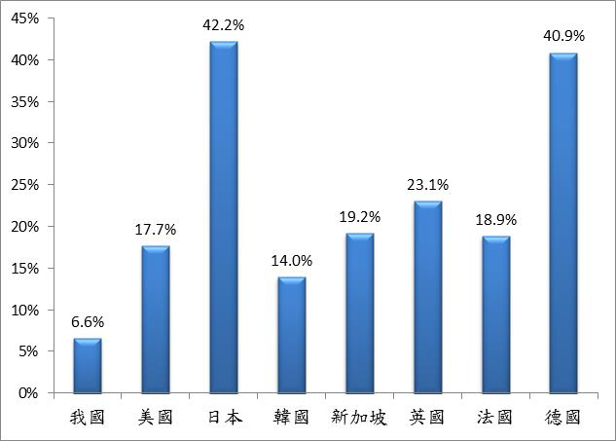

※註：1.資料來源，除美國自行計算外，分別來自各國政府網站(日本、韓國及新加坡)及IMF(英國、法國及德國)。

附表4-1-1：英國、法國及德國因應COVID-19疫情提出之財政方案規模表 單位：十億美元；%
國家\項目 | 額外支出 | 流動性調整  支持措施 | 合計 | 占GDP比率
英國 | 155 | 423 | 578 | 23.1
法國 | 63 | 380 | 443 | 18.9
德國 | 332 | 1,115 | 1,447 | 40.9
※註：1.資料來源，IMF。
綜上，當前全球各國因防疫之需採取邊境管制措施，造成各國出口貿易量均呈現下跌及經濟成長衰退情事，加以疫情尚未趨緩，我國及各國陸續提出規模龐鉅之防治及紓困振興方案，爰除確實執行外，允宜持續密切觀察疫情動態，並及時滾動修正調整，俾減緩疫情對我國人民生活與經濟之衝擊。

https://www.wto.org/english/news_e/news20_e/wtoi_19may20_e.htm。
https://www.wto.org/english/news_e/pres20_e/pr858_e.htm。
除美國比率依世界銀行公布之2018年GDP資料自行計算外，餘均為官方公布資料。

